Муниципальное автономное общеобразовательное учреждение

Омутинская средняя общеобразовательная школа №1
Ул. Лермонтова 2, с. Омутинское, Омутинского района, Тюменской области, 627070
Тел., факс 8 345 44 3-15-53, тел. 3-17-73 maou.ososh1@yandex.ru

ПЛАН РАБОТЫ НА ВЕСЕННИЕ КАНИКУЛЫ

№ | Мероприятие | Ответственный | Сроки
1 | Кружки в «Точке роста» (дистанционно)  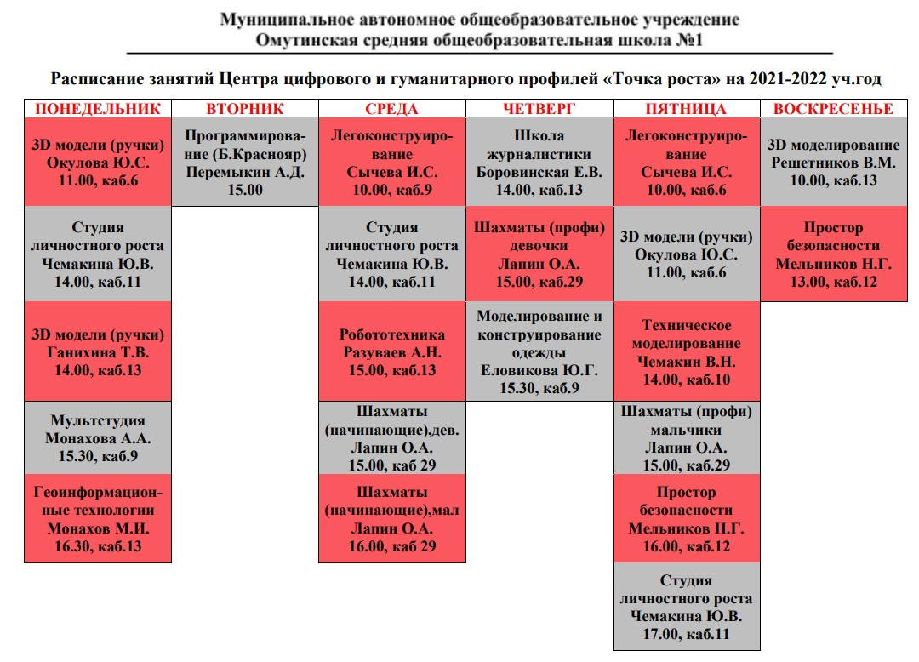 | руководители кружков | по основному расписанию
2 | Посещение кинотеатра «Ермак» | классные руководители | по плану работы кинотеатра и плану классного руководителя
3 | Онлайн общешкольное родительское собрание «Буллинг: пути решения проблемы» | психологическая служба | 29.03.22  17.00
4 | Рейд по семьям «группы риска» | социальный педагог | 30.03.22
5 | Занятия кружка «Театральный» | Сычева М.П. | 28.03-12.00 (1-4 классы)  29.03.- 12.00 (5-6 классы)  30.03- 12.00 (старшее звено)  04.04- 12.00(5-6 классы)  05.04- 12.00( старшее звено)
6 | Занятие кружка «Волонтеры» | Сычева М.П. | 31.03-12.00  05.04-14.00
7 | Инструктажи по правилам безопасности в период каникул | классные руководители | 21-25.03
8 | Тот самый хор (дистанционно)  https://vk.com/club194946139 | Монахова А.А. | 29.03- 11.00  31.03- 11.00  05.04-11.00  07.04-11.00
9 | Военно-спортивная игра «Зарница» | Гебель В.В. | 26.03.22
10 | Занятия классов СГ ДПВС «Лидер» | Гебель В.В. | по вторникам и четвергам - 18.30

Зам.директора по В.Р- Молодых И.Б.

